I. UČITELJEVA PRIPRAVA

Priimek in ime učiteljice: Ana Murko
Šola: OŠ Martina Krpana Razred: 6.a Predvideni datum: 30. 3.2020 in 2.4.2020
Predmet: Gospodinjstvo
Učna tema: Hrana in prehrana Učna enota: Mehanska in toplotna obdelava živil

II. UČNA SNOV:

Glavni postopki priprave hrane so kuhanje, dušenje, pečenje in cvrtje.

Kuhanje poteka v velika količini vode, pri čemer veliko hranilnih snovi preide v vodo. Raje se poslužujmo kuhanja v sopari. Zakaj? Da hranilne snovi ostanejo v živilu v večji količini.

Dušenje lahko izvajamo brez dodane vode ali pa dodamo malo vode. Oboje poteka v pokriti posodi. Iz živil se izcedi sok in tako se živila kuhajo v lastnem soku.

Živila pečemo v ponvi, v pečici ali na žaru. Pri tem postopku priprave hrane porabimo malo maščobe. Pečenje poteka pri višjih temperaturah.

Med cvrtjem maščoba prehaja v živilo, ker živilo cvremo v veliko količini maščobe.
Cvrte hrane ne uživajmo prepogosto, saj vsebuje veliko maščob, kalorij in pogosto tudi soli. Po navadi se za cvrtje uporablja nezdrava olja, v katerih je veliko transmaščob. Obstajajo študije, ki so ugotovile povezavo med ocvrto hrano ter resnimi zdravstvenimi težavami, kot so diabetes tipa 2 in srčno-žilne bolezni. Dokazano je namreč, da takšna hrana povečuje faktorje tveganja, kot so debelost, visok krvni tlak in visok holesterol.

Zato raje posezimo po maščobah rastlinskega izvora (na primer: kokosovo olje, olivno olje, sezamovo olje in druga).

Da jed pripravimo za kuhanje, dušenje, pečenje ali cvrtje, živila najprej operemo, olupimo, narežemo, sesekljamo, lahko pa tudi nastrgamo.

III. PRAKTIČNA NALOGA:
Izberi postopek priprave jedi in jed po tvoji izbiri pripravi.
Fotografije postopkov pošlji na ana.murko@os-mk.si.
IIII. DELOVNI LIST: Postopki priprave hrane

- K slikam pripiši kateri postopek priprave živil prikazujejo. Na spodnjo črto napiši nekaj primerov živil, ki jih lahko obdelaš s tem postopkom. Kaj prikazujejo (postopek dela) in katera živila lahko tudi obdelaš na takšen način? (na prvo črto napišite postopek, na drugo pa živila)

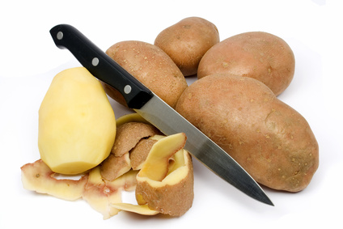
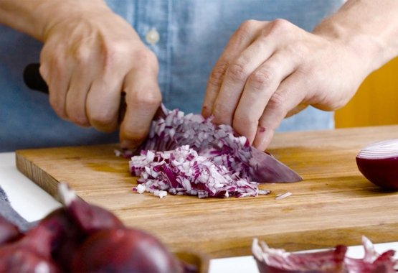

- __________________________ 2. _____________________

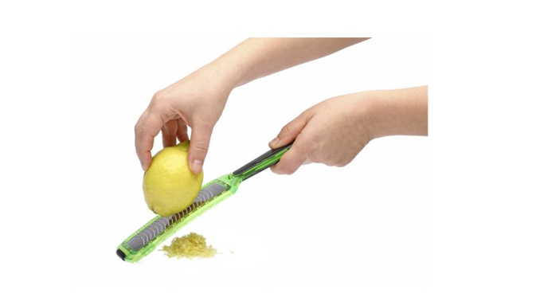
________________________. ______________________.

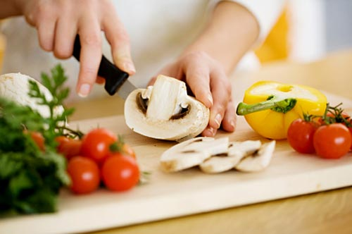

3._______________________. 4. _______________________________.

- Poveži pojme med seboj!
CVRTJE VELIKO VODE

DUŠENJE KUHANJE V LASTENM SOKU

PEČENJE VELIKA KOLIČINA MAŠČOBE

KUHANJE MALO MAŠČOBE ALI NIČ

- Opiši razliko med dušenjem in kuhanjem na sopari?

________________________________________________________________________________________________________________________________________________________________________________________________________________________________________________________________________________________________________________________________________________________.

- Pojasnite zakaj ni zdravo, da cvrto hrano uživamo pogosto? Naštej nekaj primerov ocvrte hrane.

______________________________________________________________________________________________________________________________________________________________________________________________________________________________________________________________________________________________________________________________________________________________________________________.

